Újabb ELTE-s kutatót ismert el a Nemzetközi Tudományos Tanács
A Magyar Tudományos Akadémia kezdeményezésére és a Young Academy of Europe támogatásával Solymosi Katalin, az ELTE Növényszervezettani Tanszék habilitált adjunktusa elnyerte az International Science Council kitüntető ISC Fellow címét.
Az ISC Fellow cím a legmagasabb kitüntetés, amelyet a Nemzetközi Tudományos Tanács (ISC) adományozhat egy személynek. A cím birtokosai kiemelkedő társadalom- és természettudósok, mérnökök és gondolkodók, akik már eddig is jelentős mértékben hozzájárultak a tudomány és a társadalom fejlesztéséhez, és támogatják a Tanácsot a globális közjót szolgáló tudomány előmozdításában.
Magyarországról eddig Lovász László rendelkezett ezzel a címmel, idén Freund Tamás és Solymosi Katalin nyerték el, Kőrösi Csaba (volt ENSZ közgyűlési elnök) pedig tiszteletbeli ISC Fellow elismerést kapott.
Solymosi Katalin széles hazai és nemzetközi együttműködések keretében kollégáival a növényi színtestek szerkezetének és működésének összefüggéseit vizsgálja biofizikai, biokémiai, sejttani, anatómiai és élettani módszerekkel. Kutatói és oktatói munkája mellett aktív szerepet játszik a hazai és a nemzetközi tudománypolitikában, korábban a Fiatal Kutatók Akadémiájának alapító tagja, majd társelnöke is volt. A fiatal európai kutatókat tömörítő Young Academy of Europe (YAE) 2023 őszén választotta meg elnökének.
A Nemzetközi Tudományos Tanács 2022-ben 123, 2023-ban 100 új kutatót választott ki, hogy segítsenek elképzelései megvalósításában. Az idén felvett 100 új tag listája alábbi linken érhető el.
Sajtókapcsolat:
- kommunikacio@elte.hu
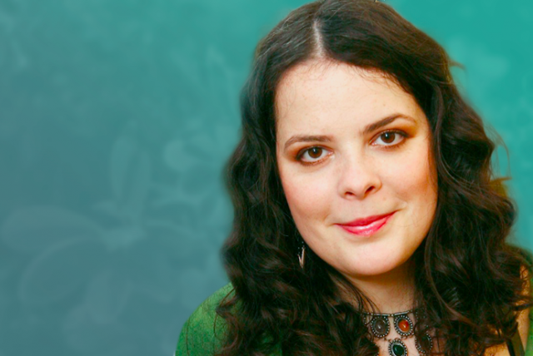 | © Eötvös Loránd Tudományegyetem
Eredeti tartalom: Eötvös Loránd Tudományegyetem
Továbbította: Helló Sajtó! Üzleti Sajtószolgálat
Ez a sajtóközlemény a következő linken érhető el:

